（報告様式１） 町づくり推進室 行

地域自治活動交付金等における世帯数報告書
（令和８年５月１日時点）

下記のとおり報告します。

世帯
【注意事項】
・この報告書には、集落の文書配布部数ではなく、町内に住民登録され、かつ自治会に加入されている世帯数を記載してください（報告様式２に該当する者は含めない）。
・住民登録では２世帯とされていても、自治会の中で１世帯として扱っておられれば、１世帯でカウントしてください。

令和 年 月 日

集落名： 氏名：

日中の連絡先電話番号：
（ご報告いただいた数字に関して、お問合せの電話をさせていただく
ことがありますので、日中の連絡先の電話番号を記載していただき
ますようお願いいたします。）

【QRコード】
【提出方法】
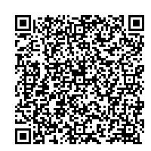
・企画課町づくり推進室へ持参
・ファクシミリ ６８－３８６６
・電子メール machidukuri@houki-town.jp
・スマートフォン 右のQRコードから回答

【問合わせ先】 企画課 町づくり推進室
担当：武内 電話：68-3113 ﾌｧｸｼﾐﾘ：68-3866
電子メール：machidukuri@houki-town.jp

